КРАСНОДАРСКИЙ КРАЙ  
МУП УКС

НОВОКУБАНСКОГО РАЙОНА

Заказчик: гр. Есаян Д.С.

**ЗАКЛЮЧЕНИЕ**

**о возможности использования земельного участка в соответствии с запрашиваемым условно разрешенным видом использования, в том числе в части соблюдения требований технических регламентов, СНиПов, с учетом наличия зон с особыми условиями использования территории, и содержащее информацию о предполагаемом уровне (и иных характеристиках) негативного воздействия на окружающую среду на земельном участке по адресу:**

**г. Новокубанск,**

**по смежеству с земельным участком по ул. Советская, 101**

Директор

2106-820-3



г. Новокубанск 2020 г.

*пт*

Инженер

КРАСНОДАРСКИЙ КРАЙ  
МУП УКС

*НОРМОКОНТРОЛЬ СОГЛАС 'ОРАНО*

§

НОВОКУБАНСКОГО РАЙОНА  
Член СРО союз «РОПК» СРО-П-034-12102009  
Местонахождение: 352240, г. Новокубанск, ул. Лермонтова, 63

Тел. 8(86195)31050

от 04.08.2020 г. № 2106.

**ЗАКЛЮЧЕНИЕ**

**о возможности использования земельного участка в соответствии с запрашиваемым условно разрешенным видом использования, в том числе в части соблюдения требований технических регламентов, СНиПов, с учетом наличия зон с особыми условиями использования территории, и содержащее информацию о предполагаемом уровне (и иных характеристиках) негативного воздействия на**

**окружающую среду**

Настоящее заключение о возможности получения условно разрешенного вида использования земельного участка «Магазины» и «Бытовое

обслуживание»:

|  |  |  |  |  |  |  |
| --- | --- | --- | --- | --- | --- | --- |
|  |  |  |  |  | |  |
|  |  |  |  |  | |  |
| Изы | Код | Лист | № док. | Поди, / | | \ Лата |
| Разработал | | Кравченко | | щ | | 38.20 |
|  | |  | | 1 —41 | |  |
| Н. контр. | | К едя | | Ц |  | 38 20 |
| ГИЛ | | Кедя | | а | г | 38 20 |

Общая пояснительная записка

2106-820 -3

|  |  |  |
| --- | --- | --- |
| Стадия | 31нст | Листов |
| П | 1 | 14 |

МУ И УКС

Ново кубанского района

* размещение объектов капитального строительства, предназначенных для продажи товаров, торговая площадь которых составляет до 5000 кв. м. размещение стоянок для автомобилей сотрудников и посетителей торговых объектов;

*НОРМОКОНТРОЛЬ ( СОГЛАСОВАНО*



* размещение объектов капитального строительства, предназначенных для оказания населению или организациям бытовых услуг (мастерские мелкого ремонта, ателье, бани, парикмахерские, прачечные, химчистки, похоронные бюро).

Определение возможного оказания негативного воздействия на окружающую среду в результате получения условно разрешенного вида использования земельного участка площадью 506 кв.м, с кадастровым номером 23:21:0401009:1976, расположенного по адресу: г. Новокубанек, по смежеству с земельным участком по ул. Советская, 101, с соблюдением технических регламентов, СП, разработанной проектной организацией МКУ УКС Новокубанский район, в соответствии со статьей 39 Градостроительного кодекса Российской Федерации.

Согласно части 1 ст. 39 Градостроительного кодекса Российской Федерации, порядок предоставления разрешения на условно разрешенный вид использования, земельного участка или объекта капитального строительства, физическое или юридическое лицо, заинтересованное в предоставлении разрешения на условно разрешенный вид использования земельного участка или объекта капитального строительства, направляет заявление в комиссию.

Целью настоящего заключения для получения условно разрешенного вида использования земельного участка площадью 506 кв.м, с кадастровым номером 23:21:0401009:1976, расположенного по адресу: г. Новокубанск, по смежеству с земельным участком по ул. Советская, 101, является:

|  |  |  |  |  |  |  |  |  |  |
| --- | --- | --- | --- | --- | --- | --- | --- | --- | --- |
|  |  |  |  |  | гг | |  |  | Лист |
|  |  |  |  | Л |  |  |  | 2106-820-3 | 2 |
| Изм. | Кол. | Лист | №док | Под | | L | Дята |

- определение возможности использования земельного участка в соответствии с запрашиваемым условно разрешенным видом использования, в том числе в части соблюдения требований технических регламентов Федерального закона от 22.07.2008 г. № 123-ФЗ «Технический регламент о требованиях пожарной безопасности», Федерального закона от 30.12.2009 г. № 384-ФЗ «Технический регламент о безопасности зданий и сооружений», СП, с учетом особых условий использования территории и содержащие информацию о предполагаемом уровне (и иных характеристиках) негативного воздействия на окружающую среду.

*НОРМОКОНТРОЛЬ* *I СОГЛАСОВАНО*

1. **Градостроительные сведения застройки земельного участка в границах Новокубанского городского поселения**

**1.1 Сведения о земельном участке из правил землепользования и застройки (ПЗЗ) на территории Новокубанского городского поселения**

Рассматриваемый земельный участок с площадью 506 кв.м, с кадастровым номером 23:21:0401009:1976, расположен по адресу: г. Новокубанск, по смежеству с земельным участком по ул. Советская, 101.

В соответствии с Правилами землепользования и застройки на территории Новокубанского городского поселения (далее ПЗЗ), утвержденными решением Совета Новокубанского городского поселения Новокубанского района от 01.08.2014 г. № 585 «Об утверждении Правил землепользования и застройки территории Новокубанского городского поселения Новокубанского района Краснодарского края», в редакции от 24.01.2020 г. № 75 «О внесении изменений в решение Совета Новокубанского городского поселения Новокубанского района от 01.08.2014 г. № 585 «Об

|  |  |  |  |  |  |  |  |  |
| --- | --- | --- | --- | --- | --- | --- | --- | --- |
|  |  |  |  |  | 71 |  |  |  |
|  |  |  |  | С | м |  | 2106-820-3 |  |
| ЙЗМ- | Ков. | Лист | №док | поА | | ■; |  |  |

**Лист**

утверждении Правил землепользования и застройки территории Новокубанского городского поселения Новокубанского района Краснодарского края», рассматриваемый участок расположен в жилой зоне (Ж), которая выделена для обеспечения правовых условий формирования жилых районов и организации благоприятной и безопасной среды проживания населения, отвечающей его социальным, культурным, бытовым и другим потребностям.

*НОРМОКОНТРОЛЪ / СОГЛАСОВАНО*

**i**

а

л

О

а

Согласно ПЗЗ, ст. 40 «Градостроительные регламенты. Жилые зоны», данный земельный участок относится к градостроительной зоне Ж-1А - зона застройки индивидуальными жилыми домами, которая выделена для обеспечения правовых, социальных, культурных, бытовых условий формирования жилых районов с минимально разрешенным набором услуг местного значения. В данной градостроительной зоне с кодом вида разрешенного использования — 4.4 «Магазины», и 3.3 «Бытовое обслуживание», градостроительным регламентом территориальной зоны Ж-1А, предусмотрен испрашиваемый условно разрешенный вид использования земельного участка, запрашиваемый Заказчиком:

* магазины, где возможно размещение объектов капитального строительства, предназначенных для продажи товаров, торговая площадь которых составляет до 5000 кв. м. размещение стоянок для автомобилей сотрудников и посетителей торговых объектов;
* бытовое обслуживание, где возможно размещение объектов капитального строительства, предназначенных для оказания населению или организациям бытовых услуг (мастерские мелкого ремонта, ателье, бани, парикмахерские, прачечные, химчистки, похоронные бюро).

Согласно ст. ЗВ ПЗЗ, при размещении зданий, строений и сооружений должны соблюдаться предельные параметры разрешенного строительства, установленные для соответствующей территориальной зоны статьей 40

Ичм.



**Лист**

2106-820-3

настоящих Правил, местные нормативы градостроительного проектирования, а также установленные законодательством о пожарной безопасности и законодательством в облает обеспечения санитарно-эпидемиологического благополучия населения минимальные нормативные противопожарные и санитарно-эпидемиологические разрывы между зданиями, строениями и сооружениями, в том числе и расположенными на соседних земельных участках. Для условно разрешенного вида использования земельного участка с кодом вида - 3.3 и 4.4, установлены следующие предельные (минимальные и (или) максимальные) размеры земельных участков и предельные параметры разрешенного строительства или реконструкции объектов капитального строительства:

*НОРМОКОНТРОЛЬ ( СОГЛАСОВАНО*

а

I

«>

с

1. минимальная/максимальная площадь земельных участков - 200-45000

кв.м;

1. минимальная ширина вдоль фронта улицы -12 м;
2. минимальный отступ зданий, сооружений и строений от передней границы - территории общего пользования - 5,0 м в новых микрорайонах; по линии существующей застройки в застроенной территории;
3. минимальный отступ зданий, сооружений и строений от боковой границы - границы смежных земельных участков - 3,0 м; при блокировке - 0,0 м;
4. минимальный отступ зданий, сооружений и строений от задней границы — границы смежных земельных участков — 3,0 м; при блокировке — 0,0 м;
5. максимальное количество надземных этажей зданий - 3;
6. максимальная высота зданий от уровня земли до уровня верха перекрытия последнего этажа — 20 м;
7. максимальный процент застройки - 65 %.

|  |  |  |  |  |  |  |
| --- | --- | --- | --- | --- | --- | --- |
|  |  |  |  |  | Г] |  |
|  |  |  |  |  |  |  |
| Изм. | KOJL | Лист | №док | Пода | | Дата' |

**Лист**

Рассматриваемый земельный участок с площадью 506 кв.м, с . кадастровым номером 23:21:0401009:1976, расположенный по адресу: г. Новокубанск, по смежеству с земельным участком по ул. Советская, 101, соответствует требованиям статьи 40 ПЗЗ, в части предельных (минимальных и (или) максимальных) размеров земельных участков и предельных параметров - разрешенного строительства, реконструкции объектов капитального строительства.

*НОРМОКОНТРОЛЬ* I *СОГЛАСОВАНО*



Застройку земельных участков следует осуществлять в соответствии с предельными параметрами разрешенного строительства, установленным и статьей 40, с учетом положений статьи 38 настоящих Правил.

Расстояние от объектов капитального строительства до объектов, расположенных на смежных земельных участках, следует принимать на основании действующих строительных, экологических, санитарно­-эпидемиологических, противопожарных норм, местных нормативов градостроительного проектирования и настоящих Правил.

Получение испрашиваемого условно разрешенного вида использования - «Бытовое обслуживание» и «Магазины», для земельного участка с площадью 506 кв.м, с кадастровым номером 23:21:0401009:1976, расположенного по адресу: г. Новокубанск, по смежеству с земельным участком по ул. Советская, 101, соответствует требованиям градостроительных норм, согласно ПЗЗ, не окажет негативное воздействие на окружающую среду, с соблюдением требований технических регламентов, Федерального закона от 22.07.2008 г. № 123-ФЗ «Технический регламент о требованиях пожарной безопасности», Федерального закона от 30.12.2009 г. № 384-ФЗ «Технический регламент о безопасности зданий и сооружений».

|  |  |  |  |  |  |  |  |  |  |
| --- | --- | --- | --- | --- | --- | --- | --- | --- | --- |
|  |  |  |  |  |  | i_L |  |  |  |
|  |  |  |  |  | fl |  |  | 2106-820-3 |  |
|  | Him | Коя. | Лист | Ждок | По)ш.' | | Дога |  | 6 |

**1.2 Сведения о функциональном назначении земельного участка в соответствии с генеральным планом Новокубанского городского**

*НОРМОКОНТРОЛЬ* / *СОГЛАСОВАНО*

а

л

г

**€**

**<5**

**§**

**поселения**

Согласно схеме функционального зонирования территории Новокубанского городского поселения, земельный участок с площадью 506 кв.м, с кадастровым номером 23:21:0401009:1976, расположенный по адресу: г. Новокубанск, по смежеству с земельным участком по ул. Советская, 101, расположен в жилой зоне «Ж», с целевым направлением для застройки индивидуальными жилыми домами - «Ж-1 А» и разрешенным видом использования - для индивидуального жилищного строительства (код. 2.1).

**13 Сведения об объектах капитального строительства расположенных в границах рассматриваемого земельного участка**

На земельном участке с площадью 506 кв.м, с кадастровым номером 23:21:0401009:1976, расположенном по адресу: г. Новокубанск, по смежеству с земельным участком по ул. Советская, 101, нет объектов капитального строительства. В дальнейшем предусматривается возведение здания {повое строительство) - здание многофункционального назначения с широким спектром услуг (магазины, мастерские мелкого ремонта, ателье, бани, парикмахерские, прачечные, химчистки, похоронные бюро).

|  |  |  |  |  |  |
| --- | --- | --- | --- | --- | --- |
|  |  |  |  | лО. |  |
|  |  |  |  |  |  |
|  | Кол. | Лист | №д<ж | ПодЬ. | Дала |

**Лист**

**1.4 Сведения об ограничения использования земельного участка, наличия зон с особыми условиями использования территории**

*НОРМОКОНТРОЛЬ { СОГЛАСОВАНО*

3



Изм.

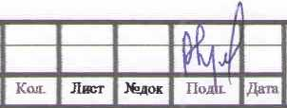

В соответствии со сведениями информационной системы обеспечения градостроительной деятельности Новокубанского городского поселения № ИСОГД 0225 06 18, земельный участок с площадью 506 кв.м, с кадастровым номером 23:21:0401009:1976, расположенный по адресу: г. Новокубанск, по смежеству с земельным участком по ул. Советская, 101, находится в санитарно­-защитной зоне от объекта П-5 и в границе временной охранной зоны памятников археологии.

В соответствии с СанПиНом 2.2.1/2.1.1.1200-03 для земельных участков и объектов капитального строительства, расположенных в санитарно защитных зонах производственных и транспортных предприятий, объектов коммунальной и инженерно-транспортной инфраструктуры, коммунально-складских объектов, очистных сооружений и иных объектов, устанавливаются виды запрещенного использования:

* жилая застройка, включая отдельные жилые дома;

-ландшафтно-рекреационные зоны, зоны отдыха, территории курортов,

санаториев и домов отдыха;

* территории садоводческих товариществ и коттеджной застройки, коллективных или индивидуальных дачных и садово-огородных участков, а также другие территории с нормируемыми показателями качества среды обитания;
* спортивные сооружения;
* детские площадки;
* образовательные и детские учреждения;

**Лист**

**2106-820-3**

* лечебно-профилактические и оздоровительные учреждения общего пользования;

*НОРМОКОНТРОЛЬ СОГЛАСОВАНО*



* объекты по производству лекарственных веществ, лекарственных средств и (или) лекарственных форм;
* склады сырья и полупродуктов для фармацевтических предприятий;
* объекты пищевых отраслей промышленности;
* оптовые склады продовольственного сырья и пищевых продуктов;
* комплексы водопроводных сооружений для подготовки и хранения питьевой воды.

В соответствии с Федеральным законом от 25.06.2002 №73-Ф3 "Об объектах культурного наследия (памятниках истории и культуры) народов Российской Федерации" объектов культурного наследия), требования органов исполнительной власти Российской Федерации и Краснодарского края, уполномоченных в сфере охраны объектов культурного наследия, к использованию земель в границах зон охраны объектов культурного наследия (памятников истории и культуры) народов Российской Федерации, изложенные в нормативных правовых актах Краснодарского края, а также информация об объектах культурного наследия, выявленных объектах культурного наследия, излагаются в виде ограничений и включаются в градостроительные планы земельных участков.

Утверждение градостроительных планов земельных участков, расположенных в зонах охраны объектов культурного наследия, без указания соответствующих ограничений не допускается.

В границах зоны действия ограничений строительство и реконструкция любых объектов капитального строительства, проведение земляных, дорожных, мелиоративных и ремонтных работ, а также размещение объектов рекламы разрешается только после согласования с органом исполнительной власти

А.

|  |  |  |  |  |  |  |  |  |  |  |
| --- | --- | --- | --- | --- | --- | --- | --- | --- | --- | --- |
|  |  |  |  |  |  | ) i | |  |  | Лист |
|  |  |  |  | J | 1 | j | 7 |  | 2106-820-3 | 9 |
| Изм. | Кол. | Лист | Кздок |  | [loj | | 1 | Дата |

Краснодарского края, уполномоченным в сфере охраны объектов культурного наследия. Строительство и реконструкция зданий и сооружений в указанных зонах осуществляется на основании проектной документации, подготовленной с учетом требований к архитектурным решениям, требований сохранности объектов культурного наследия и обеспечения их благоприятного визуального восприятия в историческом архитектурно-ландшафтном окружении и природной среде.

*НОРМОКОНТРОЛЬ* / *СОГЛАСОВАНО*

'l

**\***

**§**

С учетом наличия особых условий использования территории, при условии соблюдения всех вышеперечислешшх требований для охранных и защитных зон, а также получения согласования технических служб ответственных за ведение работ в охранных и защитных зонах, то возможно использование данного земельного участка в соответствии с испрашиваемым условно разрешенным видом использования «Бытовое обслуживание» и «Магазины».

Получение испрашиваемого условно разрешенного вида использования «Бытовое обслуживание» (код 3.3) и «Магазины» (код 4.4), для земельного участка с площадью 506 кв.м, с кадастровым номером 23:21:0401009:1976, расположенном по адресу: г. Новокубанск, по смежеству с земельным участком по ул. Советская, 101, с учетом наличия особых условий использования территории и при условии соблюдения всех необходимых требований для охранных и защитных зон, не окажет негативного воздействия на окружающую среду, соответствует требованиям технических регламентов Федерального закона от 22.07.2008 г. № 123-ФЗ «Технический регламент о требованиях пожарной безопасности», Федерального закона от 30.12.2009 г. № 384-ФЗ «Технический регламент о безопасности зданий и сооружений».

|  |  |  |  |  |  |  |
| --- | --- | --- | --- | --- | --- | --- |
|  |  |  |  |  | |  |
|  |  |  |  | Щ | i |  |
| Ичы | Кол. | Лист | №док | Под | к1 | Лат» |

**2106-820-3**

**Лист**

1. **Анализ градостроительной ситуации**

Рассматриваемый земельный участок с площадью 506 кв.м, с кадастровым номером 23:21:0401009:1976, расположенный по адресу: г. Новокубанск, по смежеству с земельным участком по ул. Советская, 101, находится в центральной части г. Новокубанска. С севера данный земельный участок граничит с ул. Советская. С запада данный земельный участок граничит с ул. Гоголя. С юга данный земельный участок граничит с участком 1КН 23:21:0401009:121 (ул. Гоголя, 57), с площадью 644 кв.м, с разрешенным видом использования - для индивидуальной жилой застройки, с объектом капитального жилищного строительства - индивидуальный жилой дом. С востока данный земельный участок граничит с участком КН [23:21:0401009:1975 (ул. Советская, 101), с площадью 500 кв.м, с разрешенным видом использования - для индивидуальной жилой застройки, с объектом I капитального жилищного строительства - индивидуальный жилой дом. Категория земель - земли населенных пунктов.

*НОРМОКОНТРОЛЬ*

Красная линия в границах земельного участка, не утверждена.

На данный момент в границах земельного участка отсутствуют объекты [капитального строительства

Участок расположен в пределах границ Новокубанского городского [поселения.

Участок расположен в санитарно-защитной зоне от объекта П-5 и в границе временной охранной зоны памятников археологии.

На рассматриваемом земельном участке отсутствуют ценные градоформирующие объекты; исторически значимые объекты, здания и | coop ужения составляющие предмет охраны данного поселения; объекты культурного наследия.

В результате проведения анализа градостроительной ситуации, настоящим заключением подтверждается возможность получения условно разрешенного вида использования земельного участка «Бытовое обслуживание» (код 3.3) и «Магазины» (код 4.4), где возможно размещение объектов капитального строительства, предназначенных для оказания населению или организациям бытовых услуг (мастерские мелкого ремонта, ателье, бани, парикмахерские, прачечные, химчистки, похоронные бюро), а также возможно размещение объектов капитального строительства, предназначенных для продажи товаров, торговая площадь которых составляет до 5000 кв. м. размещение стоянок для автомобилей сотрудников и посетителей торговых объектов.

*НОРМОКОНТРОЛЬ* , *СОГЛАСОВАНО*



**Приложения:**

1. Выписка СРО.
2. Схема земельного участка на топографической съемке Ml :500.
3. Выкопировка из карты градостроительного зонирования правил землепользования и застройки Новокубанского городского поселения.

**Настоящее ЗАКЛЮЧЕНИЕ**

подтверждает, что земельный участок с площадью 506 кв.м, с кадастровым номером 23:21:0401009:1976, расположенный по адресу: г. Новокубанск, по смежеству с земельным участком по ул. Советская, 101, с существующим видом разрешенного использования «Для индивидуального жилищного строительства» (код 2.1) и с испрашиваемым видом разрешенного использования «Бытовое обслуживание» (код 3.3), а также «Магазины» (код 4.4), где возможно размещение объектов капитального строительства,

|  |  |  |  |  |  |  |  |
| --- | --- | --- | --- | --- | --- | --- | --- |
|  |  |  |  | ТВ |  |  | Лист |
|  |  |  |  | TI |  | 2106-820-3 | 12 |
| Изи. | Кап. | Лист | №док | По^ | Дата |

предназначенных для оказания населению или организациям бытовых услуг (мастерские мелкого ремонта, ателье, бани, парикмахерские, прачечные, химчистки, похоронные бюро) и возможно размещение объектов капитального строительства, предназначенных для продажи товаров, торговая площадь которых составляет до 5000 кв. м. размещение стоянок для автомобилей сотрудников и посетителей торговых объектов, не несет негативного воздействия на окружающую среду, соответствует требованиям технических регламентов, в том числе Федеральному закону от 22.07.2008 г. № 123-ФЗ «Технический регламент о требованиях пожарной безопасности», Федеральному закону от 30.12.2009 г. № 384-ФЗ «Технический регламент о безопасности зданий и сооружений», требованиям СП и возможно использование земельного участка с учетом наличия особых условий использования территории, при условии соблюдения всех необходимых требований для охранных и защитных зон, а также получения согласования технических служб ответственных за ведение работ в охранных и защитных зонах.

*НОРМОКОНТРОЛЬ ( СОГЛАСОВАНО*

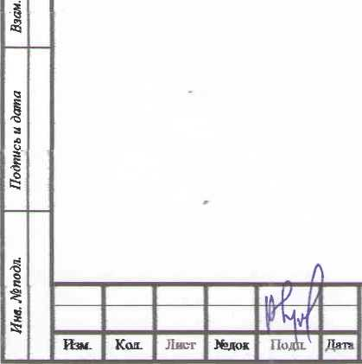

**2106-820-3**

**Лист**

*НОРМОКОНТРОЛЬ* I *i СОГЛАСОВАНО*

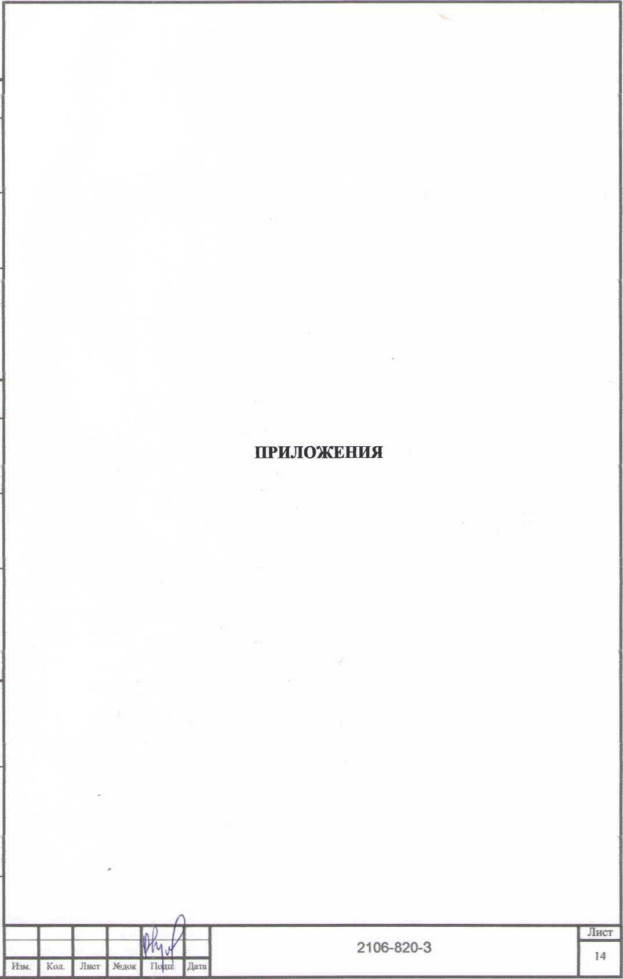

*Форма выписки утверждена приказом Гос технадзора от 04.03.2019 № 86*

**ВЫПИСКА**

**ИЗ РЕЕСТРА ЧЛЕНОВ САМОРЕГУЛИРУЕМОЙ ОРГАНИЗАЦИИ**

26.03.2020 162

(дата) (номер)

**Союз «Региональное объединение проектировщиков Кубани» саморегулируемая организация**

**(Союз "РОПК" СРО)**

(полное и сокращенное каимег*»вание саморегулируемой организации)

**Саморегулируемая организация, основанная на членстве лиц, осуществляющих подготовку**

**проектной документации**

(вид саморегулируемой организации)

**Россия. 350000. г. Краснодар, ул. Красноармейская, д. 68. оф. 201.** <http://www.sropk.ru/>**,**

[info@sropk.ru](mailto:info@sropk.ru)

(адрес места нахождения саморегулируемой организации, адрес официального сайта в информационно-тедекоммуникащгаяной

сего "Интернет", адрес электронной почты)

**СРО-П-034-i 2102009**

(репарационный номер записи в государа венном реестре саморсгулируемых организаций)

**выдана; Муниципальное унитарное предприятие '’Управление капитального строительства**

**Новокубанского района”**

(фамилия, имя (в случае, если имеется) отчество заявителя - физического лица или полное наименование заявителя —

юридического лица)

|  |  |
| --- | --- |
| Наименование Сведения | |
| 1. Сведения о члене саморегулируемой организации: | |
| 1.1 Полное и (в случае, если имеется) сокращенное наименование юридического лица или фамилия, имя, (в случае, если имеется) отчество индивидуального предпринимателя | Муниципальное унитарное тредприятие "Управление капитального строительства Новокубанского района" МУП "УКС Новокубанского района" |
| 1.2 Идентификационный номер налогоплательщика (ИНН) | 2343009940 |
| 1.3 Основной государственный регистрационный номер (ОГРН) или основной государственный регистрационный номер индивидуального предпринимателя (ОГРНИП) | 1162372050983 |
| 1.4 Адрес места нахождения юридического лица | Российская Федерация, 352240, Краснодарский край, г. Новокубанек, ул. Советская, д. 82 |
| 1.5 Место фактического осуществления деятельности (только для индивидуального предпринимателя) |  |
| 2. Сведения о членстве индивидуального предпринимателя или юридического лица в с я морегул и руемой организации: | |
| 2.1 Регистрационный номер члена в реестре членов саморегулируемой организации | 175 |
| 2.2 Дата регистрации юридического лица или индивидуального  предпринимателя в реестре членов саморегулируемой организации  (число, мест, год) | 18.11.2010 |
| 2.3 Лата (число, месяц, год) и номер решения о приеме в члены саморегулируемой организации | 18.11.2010, Протокол №45 |

2.4 Дата вступления в силу решения о приеме в члены саморегулируемой организации (число, месяц, год)

2.5 Дата прекращения членства в саморегулируемой организации (числе, месяц, год)

2.6 Основания прекращения членства в саморегулируемой организации

**18.11.2010**

3. Сведения о наличии у члена саморегулируемой организации права выполнения работ:

3.1 Дата, с которой член саморегулируемой организации имеет право выполнять инженерные изыскания,

осуществлять подготовку проектной документации, строительство, реконструкцию, капитальный ремонт, снос объектов капитального строительст ва по договору подряда на выполнение инженерных изысканий, подготовку проектной документации, по договору строительного подряда, по договору подряда иа

|  |  |  |
| --- | --- | --- |
| в отношении объектов капитального строительства (кроме особо опасных, технически сложных и уникальных объектов, объектов использования атомной энергии) | в отношении особо опасных, технически сложных и уникальных объектов капитального строительства (кроме объектов использования атомной энергии) | в отношении объектов использования атомной энергии |
| 18.11.2010 | - | * |

3.2 Сведения об уровне ответственности члена саморегулируемой организации по обязательствам по договору подряда на выполнение инженерных изысканий, подготовку проектной документации, по договору строительного подряда, по договору подряда на осуществление сноса, и стоимости работ по одному договору, в

|  |  |  |  |
| --- | --- | --- | --- |
| а) первый | ✓ | не превышает 25 000 000 (двадцать пять миллионов) рублей. |  |
| б) второй |  | не превышает 50 000 000 (пятьдесят миллионов) рублен. |  |
| в) третий |  | не превышает 300 000 000 (трехсот миллионов) рублей. |  |
| г) четвертый |  | составляет 300 000 000 (триста миллионов) рублей и более. |  |

Т ^ОЪДСППЛ W уриопъ UlOWIWIDWnnvvin -Н1У1Ш 'Г * '

подряда на выполнение инженерных изысканий, подготовку проектной документации, по договору строительного подряда, по договору подряда на осуществление сноса, заключаемым с использованием конкурентных способов заключения договоров, в соответствии с которым указанным членом внесен взнос в

|  |  |  |
| --- | --- | --- |
| компенсаций ни а) первый | ЫЙ ф | )НЯ ооеспсчения ДОГОВирнЫА uumjuigjimsi».  не превышает 25 000 000 (Двадцать пять миллионов) рублей. |
| б) второй |  | не превышает 50 000 000 (Пятьдесят миллионов) рублей. |
| в) третий |  | не превышает 300 000 000 (Триста миллионов) рублей. |
| г) четвертый |  | составляет 300 000 000 (Триста миллионов) рублей и более. |

**4. Сведения о приостановлении права выполнять инженерные изыскания, осуществлять подготовку проектной документации, строительство, реконструкцию, капитальный ремонт, снос объектов капитального строительства;**

4.1 Дата, с которой приостановлено право выполнения работ (число,

месяц, год)

| 4.2 Срок, на который приостановлено право выполнения работ

**Директор**

**8.Н. Малюк**

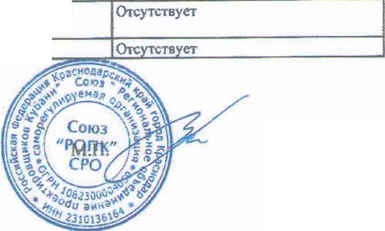

Участок п ул. Совета

/ у»

Топогр^фичвскиС^план.

*Участок по ул. Советская .99*

У=2304370.30

*У=2304372 57*

*Х85265.35 ■230436 1 08*

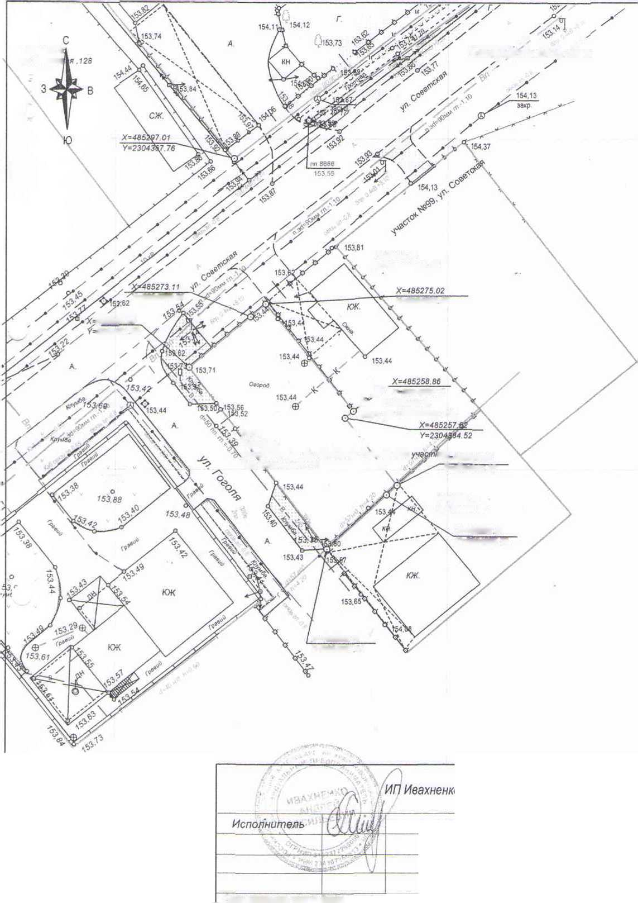

JK Y-2304385.77 Jr Участок по 153,76 ул. Советская .101

Клучбл

153,65 \

\часток \

утСоветская. по смежеству с земельным ^ул'Советская. 101 \

*!0%-485247.65*

*V=2i04392.39*

*Участок по ул.Гоаспя. 57*

*Х=4В5297 01*

*У=2304367.76*

*=465238.10

*У=2304381 84*

Ивахненко А. В.

Для оформления  
документов

Лист1

Система координат- МСК23 Заказ:

Система высот- Балтийская д/о

Адрес земельного участка: Краснодарский край , Новокубанский район г.Новокубзнск . ул Советская, по смежеству с земельным участком ул. Советская. 101

М1:500

21.07

2018г.

Примечание ; Инженерные коммуникации подлежат согласованию)газ .вода,связь,)

**Выкопировка фрагмента карты градостроительного зонирования правил землепользования и застройки новокубанского**

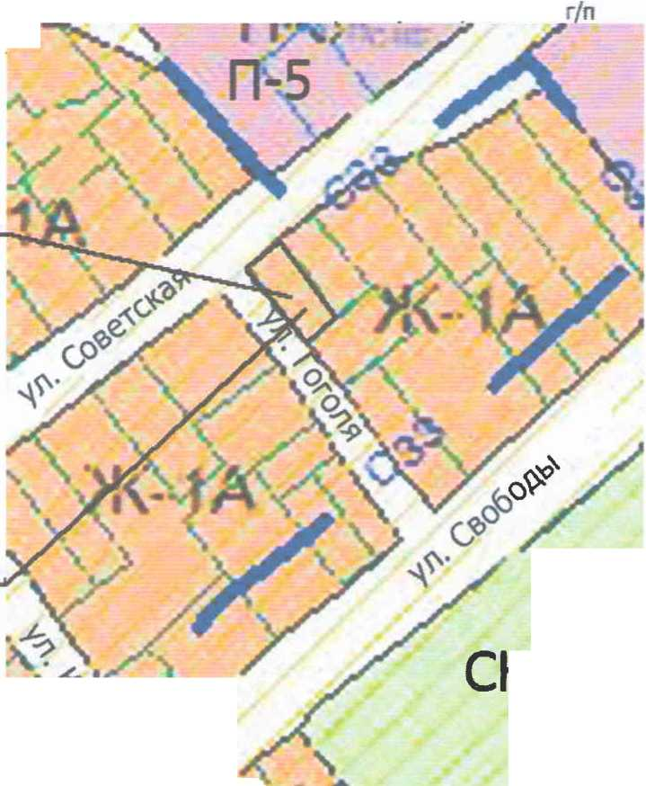

Ж-1А

**Рассматриваемый**

**земельный**

**участок**

**1**

**Эм прейпрнйгта.лронэсогтв и сбшюе V класса огасюо/ CBSQh**

1 tpfM lopuiuiыс mu

A • iwr mku

|  |  |
| --- | --- |
| Ж-ТА | застройш иназ^ауалы^ж* *3*jti>s«w аома.*'»' |
| Ьны скситльиш о гмшачгння | |
| СН-Т | Зс«а илалСжщ |

HpOKVKn U 1 ЯГННЫГ bHtU

**П-5**

Упмми(4шп(М1х